期权交易系统T型报价

1. 背景基本需求

随着期权交易的展开，对应的软件需求更新。希望在同一行显示同一个标的物，同一个执行价的看涨和看跌两个合约的行情。希望可以针对同一个标的物的所有执行价，显示所有行情。希望可以显示自定义数量的标的物执行价的行情。

1. 功能设计

按两种方式实现：第一种，区分标的物，显示相同标的物下的所有行情。第二种，根据自定义的内容显示所有行情。（注：这里的行情都是看涨和看跌两个方向）

1. 区分标的物，显示相同标的物下的所有行情
2. 一个独立窗口，只显示一个标的物的相关行情。包含自身的行情，所有该标的物的全部执行价行情，并且同样的执行价的看跌和看涨行情在同一行显示。
3. 行情里的数值算法和涨跌红绿字显示同标准版保持一致。（跌的用绿色，涨的用红色，对比价为昨结算）
4. 同一个执行价的涨跌两条行情在一行显示，显示列只需要设置单方向的一条即可，以中心对称显示。
5. 参考图：

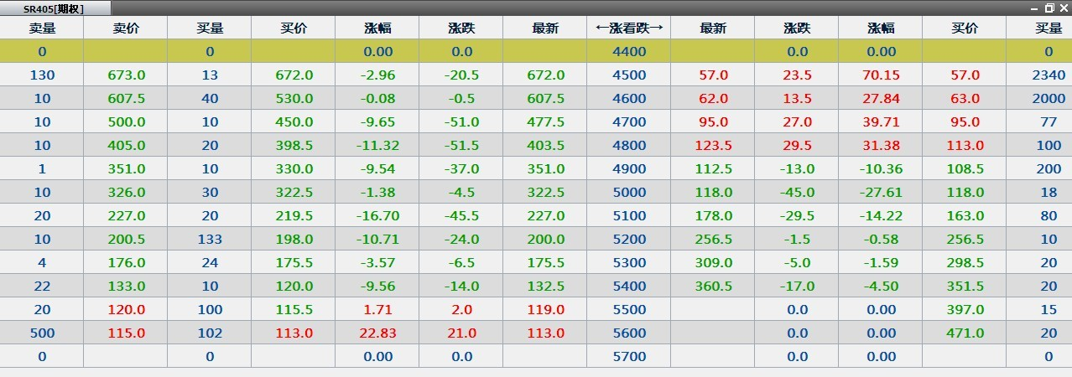

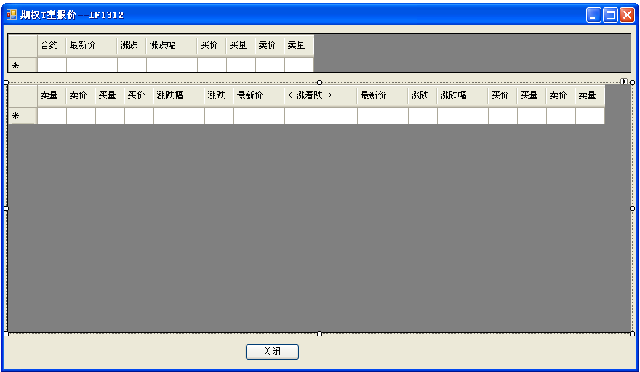

截图里已经配置只显示了以上几列。不是只能显示。

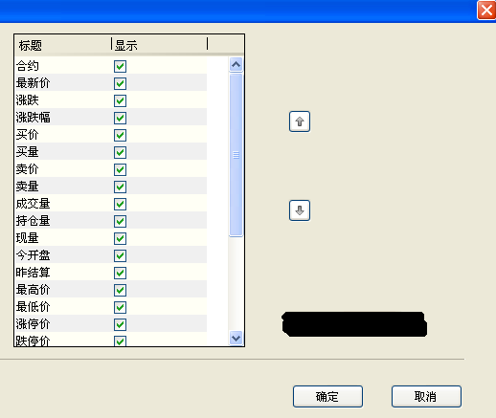

1. 修改内容及注释说明：
2. 进入方式：选择任意标的物合约或期权合约，右键菜单点击【期权T型报价】按钮或者菜单栏插件里的【期权T型报价】，弹出此窗口，窗口名称显示为选择的标的物合约
3. 标的物自身行情，在第一列表显示。标的物执行价涨跌行情在第二个列表显示
4. 在标的物行情列表点击右键或者在标的物执行价涨跌行情列表点击右键，选择按钮【表格列设置】，弹出设置窗口。可以修改是否显示及显示顺序。其中合约永远保持在第一，所以可以不出现在设置里。（标的物行情合约为第一位，显示在最左侧。标的物执行价涨跌行情，执行价合约里的执行价格为第一位，显示在最中间的”<-涨看跌->”列。
5. 显示列内容和下面的执行价看涨和看跌显示列用同一个配置文件。（等于一个配置文件，同时控制标的物自身行情，标的物执行价看涨行情和标的物执行价看跌行情的显示列内容。）同一个执行价的涨跌两条行情在一行显示，显示列只需要设置单方向的一条即可，以合约名称里的执行价为中心对称显示（即中左一和中右一是同样的列，中左二和中右二一样，以此类推）
6. 修改表格列显示内容或顺序，并且确定后，刷新所有已经出现的T型报价窗口的显示列内容。
7. 表格列显示内容包含：合约、最新价、涨跌、涨跌幅、买价、买量、卖价、卖量、成交量、持仓量、现量、今开盘、昨结算、最高价、最低价、涨停价、跌停价、成交额、今收盘、结算价、昨收盘、昨持仓量。
8. 可以修改列的显示顺序。首先执行价（合约）列永远保持在第一，显示在最中间不需要设置，表格列设置顺序为二的显示在中左一和中右一，以此类推。
9. 显示方式。 执行价由低到高。依次排序（也可以按照从高到低排序，两者可切换）左侧显示为该执行价看涨合约的行情。右侧显示为该执行价看跌合约的行情。
10. 价格列，如果数值低于昨结算价，就显示为绿色，高于或等于昨结算价，显示为红色。 涨跌是负数，显示为绿色。涨跌为正数或0 ，显示为红色。数量和名称显示为蓝色。 列表底色显示为一行白一行灰间隔。
11. 没有数值的列显示为“--”或空白。
12. 关闭窗口后，退订所有合约。
13. 窗口可同时存在多个，互不干扰。
14. 期权合约命名规则：标的物合约—C（P）--执行价 C为看涨。P为看跌。每个交易所都有所区别。其中大商所是标的物合约—C—执行价，譬如m1412—C—3100； 郑商所是标的物合约C执行价，譬如SR407C3900；中金所IF品种的期权名为IO，譬如IO1406—C—1900； IH品种的期权合约名为HO，譬如HO1406—C—1300
15. 根据报价表内自定义合约转化显示为T型报价
16. 报价表内双击，报价表切换成T型报价形式。
17. 自动将该报价表合约组内的全部合约带入到T型报价窗口。T型报价窗口覆盖报价表原位置显示。
18. 接上，再次点击ESC按钮后，从T型报价窗口恢复为默认的报价表窗口。或者点击其他合约组按钮切换，也是恢复为默认的报价表窗口。
19. T型报价窗口内，根据原来合约组内订阅的全部合约区分显示。其中所有非期权合约的显示在标的物列表内。高度默认定义为可显示三个合约。多出出现滚动条。
20. 期权合约名称，从原来的只显示执行价变更为显示“合约名-执行价”注：IF合约特例，期权合约名为IO。IH品种的期权合约名为HO
21. 期权合约列表，如果看涨和看跌期权只订阅了一个，则另外一侧可显示为空。
22. 期权合约列表的显示顺序默认同报价表合约组内的顺序保持一致。如果根据“涨看跌”列排序的话。则先根据合约名称，再根据执行价格进行排序。默认执行价格按照从小到大排序。

